DAFTAR ISI

1. SC: https://id.wikipedia.org/wiki/Regresi_linear 2

2. Pengertian Linear Regretion 2

A. **Regresi Linear *Univariate*** 2

B. **Regresi Linear *Multivariate*** 2

1. variable bebas lebih dari Satu 3

2. Model regresi linear multivariate 3

3. Contoh Progam 3

Linear Regretion

# SC: https://id.wikipedia.org/wiki/Regresi_linear

# Pengertian Linear Regretion

1. Pendekatan untuk memantapkan hubungan antara satu atau lebih variabel dependen (regresi linear sederha) dan juga variabelel independen (regresi lnarer banyak).
2. melakukan prediksi berdasarkan data-data yang telah dimiliki sebelumnya
3. Dengan asumsi hubungan di antara variabe variabelel terseb, dapatat didekati oleh suatu persamaan garis lurus, maka model yang mendekati hubungan antar variabel di data tersebut disebut sebaiapemantapan l regresi linear.

## **Regresi Linear *Univariate***

1. variabel bebas yang terlibat hanya satu saja.
2. hanya akan terdapat variabel input X dan output Y.
3. variabel ini akan dimodelkan sebagai sumbu X dan Y pada diagram kartesius
4. 
   1. W merupakan nilai yang akan dicari
   2. X variable input
   3. pencarian nilai w bisa dengan pendekatan least square, maximum likehood, atau algoritme gradient descent.
5. Fungsi error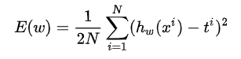
   1. {\displaystyle N}N  merupakan banyaknya data input
   2. 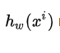model regresi linear, dan {\displaystyle t} t adalah target *output* yang seharusnya

Contoh Progam

1. <https://www.kaggle.com/rondiyanto/rondi-simple-linear-regression-for-salary-data/edit/run/76084988>

<http://localhost:8888/notebooks/Documents/GitHub/belajar_scikit_learn/05_simple_linear_regression.ipynb>

## **Regresi Linear *Multivariate***

### variable bebas lebih dari Satu

### Model regresi linear multivariate

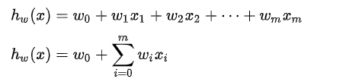

### contoh progam

#### <http://localhost:8888/notebooks/Documents/GitHub/belajar_scikit_learn/08_multiple_linear_regression.ipynb>